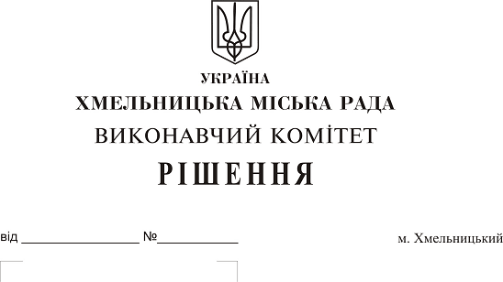
Про погодження Державному підприємству
«Молодість» розміщення цирку - шапіто
«Рів'єра» з 30.07.2018 по 13.08.2018
у парку культури і відпочинку імені М. Чекмана

Розглянувши клопотання Державного підприємства «Молодість», відповідно до «Положення про порядок надання послуг у сфері відпочинку і розваг на території м. Хмельницького», затвердженого рішенням 37-ої сесії міської ради від 30.04.2014р. № 8, керуючись Законом України «Про гастрольні заходи в Україні», постановою КМУ «Про затвердження порядку організації та проведення гастрольних заходів» від 15.01.04р. № 35 та Законом України «Про місцеве самоврядування в Україні», виконавчий комітет міської ради

В И Р І Ш И В:

1. Погодити:
1.1. Державному підприємству «Молодість» розміщення цирку - шапіто «Рів'єра» з 30.07.2018 по 13.08.2018 в парку культури і відпочинку імені М. Чекмана.
1.2. Укладання договору про пайову участь (внесок) на розвиток Парку культури і відпочинку ім. М. Чекмана між Державним підприємством «Молодість» та комунальним підприємством «Парки та сквери м. Хмельницького».
2. Контроль за виконанням рішення покласти на заступника міського голови Г. Мельник та управління культури і туризму.

Заступник міського голови В. Гончарук

